Информация
о патриотических, военно – патриотических, поисковых объединениях (клубах, отрядах и т. п.), возраст участников которых составляет
от 8 до 18 лет
1. | Наименование | Местное отделения детско-юношеского военно-патриотического общественного движения «Юнармия» в муниципальном образовании «Красногородский район»
2. | Дата создания | 23.10.2018 (Постановлением Администрации Красногородского района № 378)
3. | 3.Руководитель (контактные данные) | Михайлова Ирина Викторовна – начальник отдела по работе с молодежью Администрации Красногородского района.  89118834798, email-irinaanson2013@yandex.ru
4. | Количество участников | 10 человек
5. | Краткая история создания объединения (клуба, отряда и т.д.) | В течение нескольких лет в МБОУ «Красногородская СШ» функционирует музей боевой Славы. Работа, которого была направлена на патриотическое воспитание учащихся, изучение истории родного края в период ВОВ. Школьники активно принимают участие в мероприятиях и разработках экскурсионных маршрутов по местам боевых действий и воинских захоронений. Силами родителей и педагогов был организован автопробег «Дорогами воинской славы». Школа активно сотрудничает с пограничной заставой расположенной в п. Красногородск. На базе заставы ежегодно проходят учебно – военные сборы и учения для юношей. Военнослужащие заставы активно принимают участие в классных часах, митингах. В 2018 году было принято решение создать юнармейский отряд в состав, которого вошли активные участники всех мероприятий.
6. | Цель создания | - разностороннее военно-патриотическое, гражданское, нравственное воспитание и совершенствование личности детей и молодежи, формирование сплоченного и дружного коллектива
7. | Задачи объединения (клуба, отряда и т. д.) | Гражданско-патриотическое, нравственное воспитание:  - изучение истории и географии страны, в том числе военно-исторического наследия и регионального краеведения, основ безопасности жизнедеятельности;  - повышение авторитета и престижа службы в сфере обороны и безопасности страны;  - получение теоретических и практических навыков для защиты Отечества.
8. | Местонахождение | МО «Красногородский район»
9. | Контактные данные | Псковская область р.п. Красногородск ул. Советская д.50  МБОУ «Красногородская СШ».  Алексеев Анатолий Викторович – 8(81137)22218 (директор)
10. | Логотип, девиз (при наличии) | 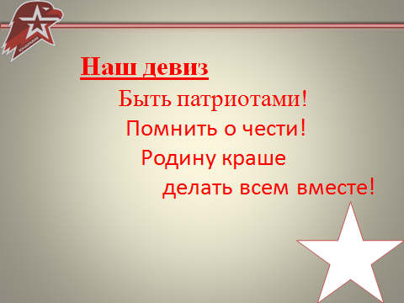
11. | Краткое описание наиболее значимых заслуг | Благоустройство воинских захоронений
12. | Ссылки на информацию в социальных сетях (при наличии) | https://vk.com/club118904308

